- 建立一个新的Project
1-1 第一次执行程序时，可以从 [开始] \ [程序集] \ ModelSim SE \ ModelSim；或是执行ModelSim在桌面的快捷方式
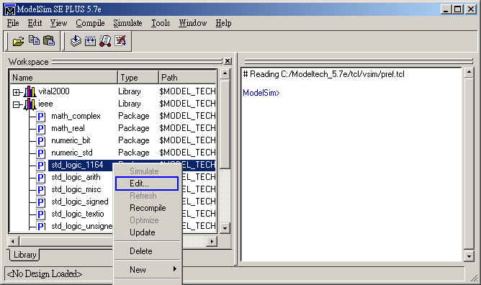
在Library标签页中，展开各Library就可以看到其下含的所有Package (for VHDL)，进一步以Edit打开，可检视该Package与Package Body内容
1-2 File \ New \ Project ... 输入project name and Location  按OK键后  - 指定的路径下会产生一个叫"work"的预设子资料夹，还有Viterbi.cr.mti、Viterbi.mpf 两个档案  - 主操作画面左边的Workspace内，在原本的Library标签外，会出现另一个Project标签(但此时里面内容是空的)  - 还会蹦出另一个"Add items to the Project"窗口  .mpf 文件储存的是此project的相关数据，下次要开启此project 就是利用 File \ Open \ Project... 开启此.mpf  若要移除之前建立的project，请从 File \ Delete \ Project... 移除 | 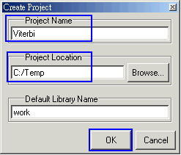  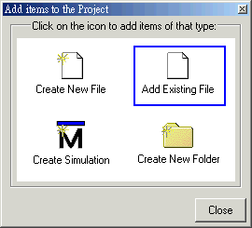
- 载入Project 的HDL source codes
按"Add items to the Project"窗口中的"Add Existing File" (或是从File \ Add to Project \ Existing Files ...)
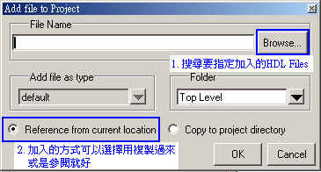
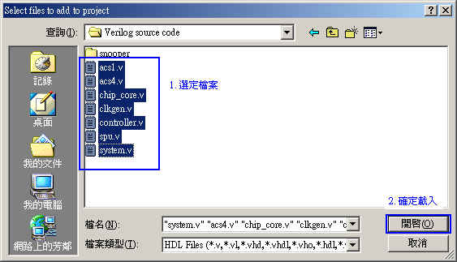
HDL files摆放的位置，路径名称不能有中文，否则软件会抓不到files
关掉"Add items to the Project"窗口，此时的Project下出现了HDL File，一堆问号表示这些档案都还没compile。
如果要对project新增或移除HDL File：
在Workspace内按鼠标右键，选择 Add to Project \ Existing File... (新增)
Remove from Project (移除)
- Compile
在Project标签页内，选定任一档案，按鼠标右键选择 Compile \ Compile All 或是直接按 icon
Compile Out-of-Data只重新compile有修改过的档案 (比较节省时间，故也较常用)
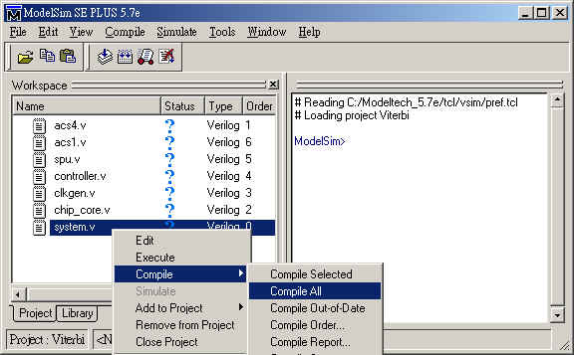
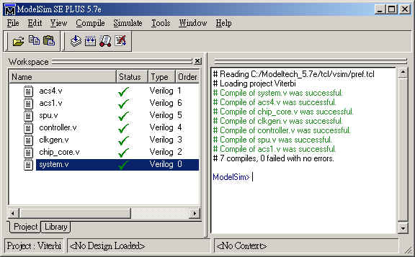
此刻只做Compile 还没做Simulate，而ModelSim必须要作完Simulate (Loading)后才会把所有档案link起来。如果compiler的结果出现有errors或warnings的讯息，直接在该讯息上双击，即可进一步带出详细的讯息说明。
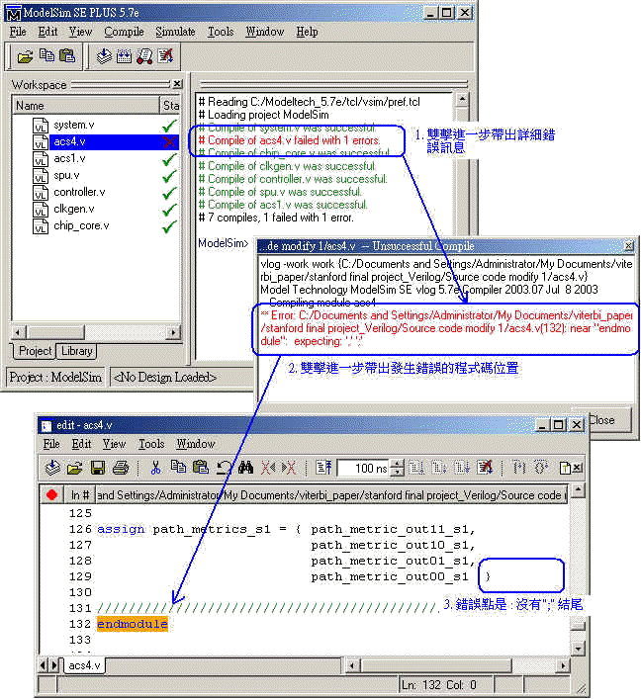
如果您处理的是VHDL project，那在做Compile前，先在Project标签页内，选定所有档案，按鼠标右键选择"Properties"做如下设定：
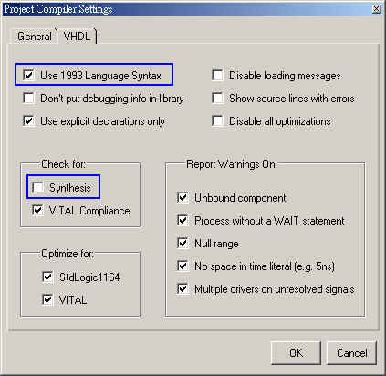
- Simulate (Loading)
切换到Library卷标页，展开"work"目录，其下可以看到此project包含的所有档案，档案前的符号"M"，表示这些档案的性质是"Module"；如果你写的是VHDL程序那档案前所看到的符号会变成"E"(Entity) and "A"(Architecture)。
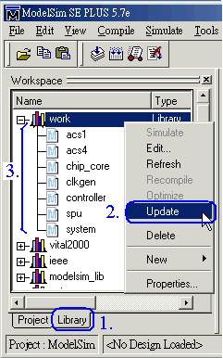
如果compiler完，work目录底下仍然看不到东西，无法展开，请稍等5~10秒(等程序update最新状态)，或是按鼠标右键选择"Update"重新整理
4-1 直接以鼠标左键双击要Simulate 的档案，或是按鼠标右键选择Simulate。
此处选择要Simulate (Loading)的档案不一定要是top-level file，但如果你选的不是top-level file，project中的sub-ciricuit必须一个一个load，比较麻烦。
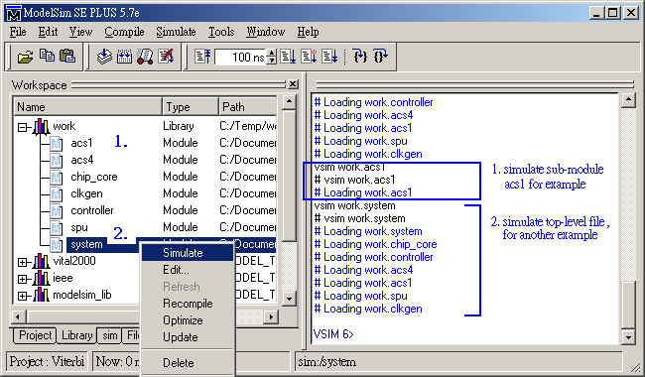
请注意，这里的"Simulate"并没有真的做仿真，只是把程序"Loading"进来，并将sub-module 彼此间 link 起来
Loading 要simulate 的档案的动作，也可以按Simulate icon 来完成
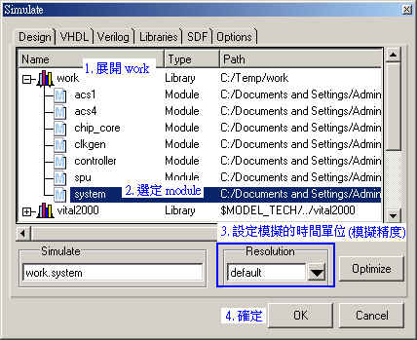
执行以上动作时，如果再附加一个设定步骤：到Options标签页下，核选"Enable source file coverage"，即可在仿真的程序中，附带帮你检查testbench 对于 if / case conditional statement的模拟涵盖率。
执行完Simulate (Load)的动作后，程序会自动再跳出两个标签页Sim与Files，此时在Sim下可以看到整个Project的Hierarchy关系
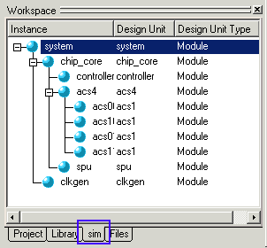
要编辑HDL file，可以从Project(显示档案的状态)或File标签页内双击HDL档案以开启编辑窗口(edit window)。sim标签页内虽然也有列出所有HDL档案，但双击HDL档案开启的是来源窗口(source window)，不能edit。
档案编辑(修改)完成(存盘)后，回到Project标签页内看该档案的状态时，会发现它变成未compile的问号，要重新对它做compile，把目前的Simulate关掉(Simulate \ End Simulation...)，再重新 load一次，才能对新的程序做仿真 。
若要查看此project架构，必须切换到Sim标签页；不像VeriLogger Pro只要Compiler完，就可以在同一个Project画面下看到整个project structure / hierarchy。Sim 卷标页另外一个有趣的功能是：在Sim 标签页内选定哪一个module，其相对的内容会自动update 于signals、source、edit...等window (如果你有开启这些窗口的话)。
另外，source与edit window两者都可用来查看模拟时的某一个变量值或设定断点，但前者不可编辑。
- Project 卷标页用以显示HDL档案的状态(也可以开启其编辑窗口)
- Library 标签页用以选定要Simulate的档案
- Sim 标签页用以查看project structure与开启某module的来源窗口
- File 卷标页用以开启某HDL档案的编辑窗口
==> 四个功能拆成四个设定页，这是ModelSim 比较耍宝的地方。
以下，我们接着要把想观察的讯号引出来，然后"Run" simulation ...
4-2 在Sim标签页内选定top-level file (system.v)，打开 signals window：View \ Signals 就可以看到top-level file的所有I/O signal。
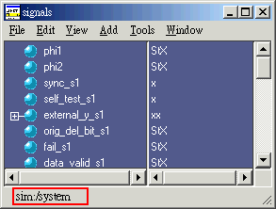
4-3 在signals window的左半边字段内选定想看的讯号(如orig_bit_s1、y1_s1、y2_s1、decoded_coulmn_s1)，按鼠标右键 Add to Wave \ Selected Signals，会跳出另一个"wave window"并把您想观察的讯号都列出来
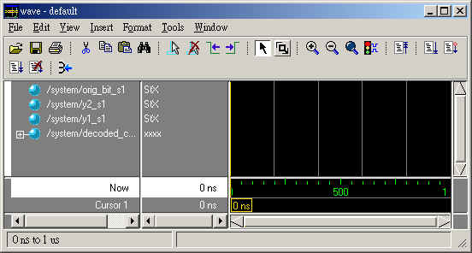
直接把signals window 的讯号拖曳到wave window 也可以 (讯号的排列次序也可以用左键拖曳搬移)。
讯号的排列次序，可以直接用鼠标拖曳调整。
如果要看的是module / sub-module 所有讯号，4-2~4-3步骤可以一次完成：
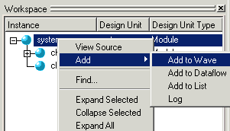
4-4 切回主窗口，Simulate \ Run \ Run 100ns --> 预设Run length=100ns (一次跑100ns；可以更改)
Simulate \ Run \ Run-All --> 跑到按 "Break" 才暂停
--> 按"Continue Run" 则继续
Simulate \ Run \ Step --> 单步执行程序 (for debugging)
Simulate \ Run \ Restart --> 重新执行模拟
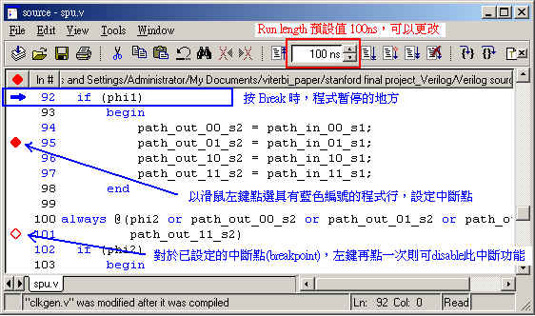
程序执行暂停或是跑到断点时，要查看任一讯号或变量的数值，方法有三种
- 从wave window查看
- 光标指到source or edit窗口内的该变量，即会显示该变量当时的数值
- View \ Variables
模拟结果如下
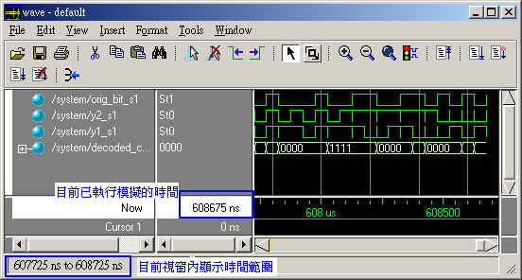
如果想要看所有波形的范围：View \ Zoom \ Zoom Full
以鼠标左键在波形显示区域点一下，就会出现黄色的垂直坐标线(cursor, 参阅step 5-4)。
直接在讯号波形上双击，会带出Dataflow window (step 5-3)；如果你是在红色的(unknown)在线双击，还可以进一步的在Dataflow window内选定该unknown signal 的wire，按鼠标右键选择 TraceX 协助你debug
如果讯号不想以预设的二进制表示，可以在wave window内选定该讯号名称，按鼠标右键选择Signal Properties...，然后选择表示方法(如十进制表示Decimal)。
- Dataflow window (for debugging and tracing)
"Dataflow window"可用来检视所设计的电路，其讯号的实际连接情况(Drivers / Receivers)，也就是显示讯号在执行仿真的过程中，经过哪些程序(process)，开启的方法有两个：
- 直接双击wave window的讯号波形，会自动跳出dataflow window，其中显示该讯号的连接情况；以这种方法带出dataflow window会在下方同时显示wave viewer，不需要的话可以从View\Show Wave取消。
- 从ModelSim主窗口中的View\Dataflow开启窗口，从signals window将要看的讯号"拖曳"到Dataflow window
5-1 假设我们要看的是orig_del_bit_s1讯号，此时Dataflow window显示如下：
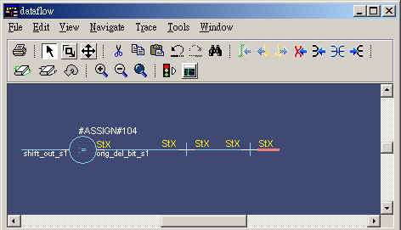
5-2 如果想进一步察看此讯号的Receiver，选定其输出联机(red highlight)，按 (expand net to all readers, ie. dow-stream circuit) 就会显示如下结果： (直接以鼠标左键双击red highlighted line也有同样效果)
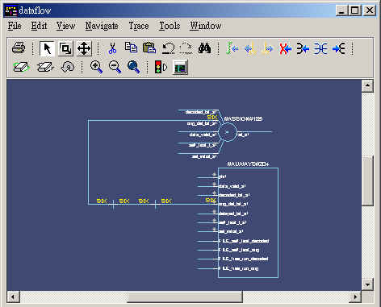
同理，可以使用 查看讯号的Drivers (ie. up-stream circuit)、使用 查看讯号的Drivers and Receivers。
(Erase All)：清除dataflow window
5-3 从dataflow窗口的View\Show Wave，打开embedded wave viewer
选定dataflow窗口内的组件#ASSIGN#104，此时会看到wave窗口内列出该组件的所有I/O：
(此时如果有打开edit or source window，会自动显示出组件#ASSIGN#104在原始码的相对位置)
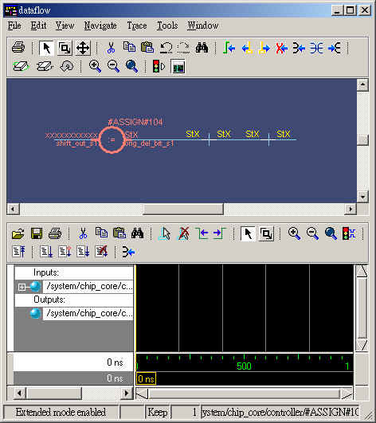
5-4 执行模拟3500 ns，结果如下：可以看到此cell的输入触发输出的情况
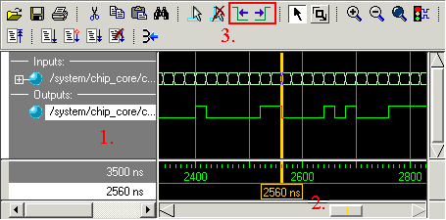
- 选定想要用cursor测量触发时间点的讯号
- 以鼠标左键在wave显示窗口上点一下，cursor(黄色垂直线含时间坐标)会自动出现
- 利用"Finder Previous Transition"、"Finder Next Transition"两个icons，可以让cursor自动贴到trigger edge，以便正确的量测触发时间点。此功能非常便于寻找讯号的触发/转态点(active point)
如果想将某一个cursor快速显示在wave window内(将显示波形范围移到该处)：
View \ Cursors \ 选择想跳至的cursor
5-5 如何step by step追踪output被input触发的情况呢?
- 选定想要追踪被触发情况的讯号
- 按 "Trace input net to event" icons
- 自动产生另一个cursor指到前一个触发output的input时间点，多按几次"Trace input net to event"，会看到如下图所示的情况，两个cursor之间的时间间距，为白色文字所显示的100 ns。
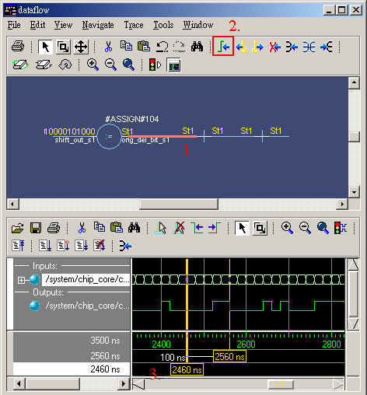
- 如果只要编辑与Compile HDL file
File \ New \ Source \ VHDL or Verilog or Other
或是
File \ Add to Project \ New File (或是在Project卷标内，按鼠标右键Add to Project \ New File)
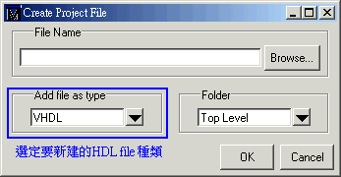
- 储存档案并关闭程序
File \ Save \ ...
Simulate \ End Simulation...
File \ Close \ Project (要先关掉simulation，project才能关掉)
File \ Quit (直接Quit 最快，可以省下上面关闭Simulation、Project的动作)
- 重新开启 Project
File \ Open \ Project... (选择.mpf檔)
- 进一步讯息，请参考
Help \ SE PDF Documentation \ Tutorials 在线使用手册
一些值得进一步参阅的功能：creating and viewing datasets、performance analyzer、code coverage ...
其它用途： (以下这些做法，必须在工作站下执行，PC环境下产生的档案不能用)
- 如何用ModelSim产生.vcd檔(Value Change Dump)
在testbench内加入以下这段程序，然后执行ModelSim从compile -> Simulate -> Run -All，关闭ModelSim后，就会在工作目录下看见"file_name.vcd"。
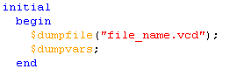
- 如何用ModelSim产生.fsdb檔
在testbench内加入以下这段程序，然后执行ModelSim从compile -> Simulate -> Run -All，关闭ModelSim后，就会在工作目录下看见"file_name.fsdb"。
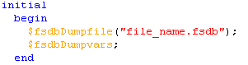
要用ModelSim产生.fsdb的条件是：跑ModelSim的环境下必须有安装Debussy，否则ModelSim会说它看不懂"fsdbDumpfile"这个指令
- 如何用ModelSim产生.vec檔 (vector file)
在testbench内加入以下这段程序，然后执行ModelSim从compile -> Simulate -> Run -All，关闭ModelSim后，就会在工作目录下看见"add4.vec"。
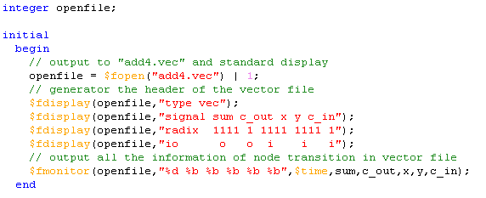
您必须依自己的需要，在header information那几行稍做修改，改成你design的I/Os(此处所列是一个4-bit full-adder的vector范例)。这是目前我所知道产生vector file最快的方法，否则你就必须先从testbench.v转成file.vcd再转成file.vec。(参阅NanoSim教学Step 1 ~ 2)
系统任务(system task)命令$monitor, $fmonitor, $display, $fdisplay的用法，请自行参阅Verilog书籍[2]sec. 3-3, sec. 9-5

